UNIVERSIDADE FEDERAL DE SÃO CARLOS



ANDRESSA SOARES CASTRO ALVES

DESPEDIDA

SÃO CARLOS – SP
2020
Trabalho de Conclusão de Curso de Graduação de Medicina da Universidade Federal de São Carlos

Obtenção de Título de Bacharel em Medicina

Andressa Soares Castro Alves

Orientadora: Mariana Fagá

DESPEDIDA
(Farewell)

São Carlos – SP
2020

DEDICATÓRIA
Dedico o presente trabalho – e jornada – a Deus, minha inesgotável fonte de força;
aos meus pais, Oswaldo e Raimunda e irmão, Andrews, inspiração, amor e paz: tudo o que sou, é graças a vocês;
aos meus melhores amigos, Juliana e Vinicius e tantos outros que fiz ao longo da vida (mesmo os agora tão distantes), vocês fazem a vida ser mais leve;
ao Ivan, amigo que eu sinto tanta falta de abraçar, que você esteja num lugar lindo, não há um só dia que eu não pense em você;
ao Higor, seu sorriso está marcado em mim pra sempre, onde estiver, saiba disso;
às minhas cachorrinhas, Lara e Manuela, vocês me ensinam como amar é simples;
aos meus mestres, que vocês persistam educando e libertando;
e a mim, por insistir e resistir mesmo quando tudo parecia difícil demais.
Tenho orgulho da minha história.

“Hope when you take that jump
You don't fear the fall
Hope when the water rises
You built a wall
Hope when the crowd screams out
They're screaming your name
Hope if everybody runs
You choose to stay
Hope that you fall in love
And it hurts so bad
The only way you can know
You gave it all you had
And I hope that you don't suffer
But take the pain
Hope when the moment comes,
You'll say
I, I did it all
I, I did it all
I owned every second that this world could give
I saw so many places, the things that I did
Yeah with every broken bone
I swear I lived
I'd like to teach the world to sing
In perfect harmony
Hope that you spend your days
But they all add up
And when that sun goes down
Hope you raise your cup
I wish that I could witness
All your joy and all your pain
But until my moment comes
I'll say
I, I did it all
I, I did it all
I owned every second that this world could give
I saw so many places, the things that I did
Yeah with every broken bone
I swear I lived
I'd like to teach the world to sing
With every broken bone
I swear I lived
With every broken bone
I swear I
I'd like to teach the world to sing
In perfect harmony
A song of peace that echoes on
And never goes away
I'd like to teach the world to sing”

(I Lived – One Republic)

RESUMO
O presente trabalho se destina à conclusão do Curso de Bacharelado em Medicina pela Universidade Federal de São Carlos. Trata-se sobre a trajetória da aluna e suas reflexões sobre o período.
ABSTRACT
The present work is intended to conclude the Bachelor's Degree in Medicine at the Federal University of São Carlos. It is about the student's trajectory and her reflections on the period.

INTRODUÇÃO
O Curso de Medicina da Universidade Federal de São Carlos é dividido em 3 ciclos: básico, clínico e Internato e é realizado sob a metodologia “Problem Based Learning” (PBL).
Ao final dos 3 Ciclos, somos convidados a realizar o Trabalho de Conclusão de Curso (TCC), fazendo um memorial do curso, narrando nossas expectativas quanto à carreira médica, nossas concepções sobre saúde e sobre o que vivemos individualmente durante o curso.
Este trabalho será dividido de acordo com os ciclos e, ao final, se seguirá um breve resumo das atividades curriculares e extracurriculares das quais participei.
Antes de começar, lembro que, no primeiro encontro da Turma com algum professor, a professora Flávia Pillegi e a professora Andrea Contini nos perguntaram “Por que Medicina e por que UFSCar?”. À época, creio ter dado alguma resposta clichê como: porque amo cuidar, porque quero servir, enfim, não me lembro.
Após 6 anos, muito aconteceu. Quantos dias mal dormidos, finais-de-semana imersos em livros, quantos pacientes, quantas histórias, quantos plantões, 2 momentos bastante delicados de burn-out e de me questionar se eu teria feito a escolha certa, quantos amigos, quantas festas, quantos jogos, perder 2 amigos, perder vários pacientes, um coração partido no meio do caminho, tanta coisa.
Hoje gostaria de responder novamente àquela pergunta.
Hoje, não consigo imaginar minha vida fazendo outra coisa senão medicina. Engraçado que minha resposta continua bastante romântica, embora agora eu já esteja mais calejada. Participar do momento de maior vulnerabilidade de uma pessoa e ter a possibilidade de aliviar seu sofrimento é um presente do qual eu espero ser cada dia menos indigna.
Se eu tivesse que escolher de novo, ainda escolheria Medicina, porém, hoje, consigo enxergar essa profissão mais como a profissão do alívio do sofrimento e menos como a medicina curativa que eu, inocentemente, via no Ensino Médio. Além disso, como uma futura Ginecologista & Obstetra, não posso deixar de enxerga-la como algo que traz alegrias.
Por que UFSCar? Bom, apesar de também ter sido aprovada em outros processos seletivos, permaneci na UFSCar e não me arrependo. A metodologia do curso foi perfeita pra mim, que nunca tive muita paciência pra assistir aulas e creio que a responsabilidade que nos é dada aqui é única. Quando converso com outros alunos de Medicina, percebo como somos diferenciados nesse sentido, tenho orgulho de me formar aqui. Não trocaria a história que construí nesta faculdade, nesse curso, nessa cidade por nada.

O PRIMEIRO CICLO – TUDO NOVO

Nasci e morei a vida inteira em São Bernardo do Campo – SP e viajei muito pouco até hoje. Quando passei em São Carlos, era tudo novo. Nunca tinha morado no interior ou sozinha, tive que aprender tudo, desde me cuidar a gerenciar a nova rotina.
Novos amigos, que dificuldade pra mim. Sempre fui mais fechada e com dificuldades para me soltar. Agora, teria que conviver com pessoas que nunca vi.
Na faculdade, no primeiro ano, o primeiro semestre tem bastante tempo livre, acho que pra que a gente possa se organizar mesmo. Confesso que tive bastante dificuldade intelectual no primeiro ano, tanto pra me acostumar com o método, quanto pra falar.
Eu tinha muita dificuldade de falar durante as discussões de grupo, me sentia intelectualmente inferior – normal! – e isso só foi melhorar mesmo lá pro 2-3º ano. No início, não tinha ideia de por onde estudar e via meus colegas indo tão bem.
Talvez todo mundo se sentisse assim. Que bom que uma professora inesquecível, Débora Gusmão, bem nos disse: “vocês entram aqui se achando mega inteligentes porque passaram em Medicina, saibam que vocês são medíocres e que essas notas são medíocres”. Obrigada, professora.
Com o passar do 1 e 2º ano, fui aprendendo a buscar literatura para estudar, fui aprendendo a me colocar na discussão e melhorando minha autoestima, percebendo que eu também poderia contribuir com meus colegas.
Tive o prazer de ter SP (Situação Problema) com a professora Cássia Regina, que pegou literalmente na minha mão e me ajudou tanto neste processo. Se eu consegui me formar nesse curso, com certeza é muito por causa dela. Existe Andressa antes e depois de Cássia, simples assim.
Nesta época, nossa atuação prática ainda era pouca na Unidade de Saúde, no meu caso, USF Cruzeiro do Sul, mas já no 1º ano conheci um casal de idosos que tive o prazer de acompanhar até o final do 4º ano, seu João e dona Maria. Guardo muito carinho e gratidão a eles.
No 2º ano, temos que começar a fazer Unidades Eletivas de nossa escolha. A minha primeira foi em Pediatria, no próprio HU-UFSCar, fiquei apaixonada. Amei atender os bebês e fui tão bem atendida. Lembro com muito carinho deste estágio. Sai dali decidida que queria Pediatria, porém, era cedo demais pra decidir isso.
Não posso deixar de mencionar as discussões de Semiologia com o professor Felipe Carvalho. Professor, o senhor não tem ideia do quanto sou grata.

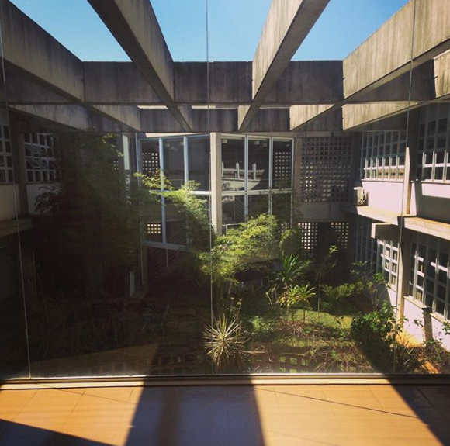
Departamento de Medicina – Agosto de 2015.
Fonte: Arquivo Pessoal.

O SEGUNDO CICLO – ISSO SE PARECE COM MEDICINA
Uma das grandes dificuldades do primeiro ciclo é que somos obrigados a estudar coisas que não parecem fazer muito sentido, por exemplo, muitos assuntos de Ciências Humanas ou Bioquímica – ok, ambas são bastante importantes, mas acho que deu pra entender.
Já no 3º ano, começamos a estudar assuntos que nos parecem mais interessantes e de uma forma mais madura também.
Nossa carga horária muda completamente, pois começamos a atender na Pediatria, na Ginecologia & Obstetrícia e na Clínica Médica, além da Saúde da Família & Comunidade, que já tínhamos desde o primeiro ano.
Aqui, percebia uma mudança significativa na turma, na postura, no jeito de se vestir. É bonito ver que vamos nos tornamos os profissionais que admiramos.
Neste ciclo, muita coisa aconteceu.
Fui um pouco imprudente e, numa época, eu participava de 8 ligas, algumas eu era inclusive coordenadora.
Iniciei minha Iniciação Científica com meu querido professor Rodrigo Alves Ferreira, ginecologista que já sabia que eu também o seria mesmo antes de eu saber.
No 4º ano, uma dessas ligas, a Liga de Urgências Traumáticas e Clínicas nos convidava a fazer plantões na Urgência e Emergência do HU-UFSCar, aqui tudo começou a acontecer. Tive meu primeiro contato com pacientes muito graves, minha primeira tentativa de intubação, primeiros procedimentos (sutura, sondagem), tenho muito carinho por esses plantões.
Também no 4º ano, fiz parte da Monitoria de Obstetrícia do professor Humberto Hirakawa e dei muitos plantões na Maternidade. Tive o prazer de assistir minha primeira parturiente e segurar um bebê nascendo, ver minha primeira cesárea, que tanto me chocou. Quem diria que seria isso o que eu iria escolher fazer pro resto da vida.
Foram muitos momentos marcantes, muita coisa pra digerir. Tudo isso culminou num Burn-Out – ou apenas desespero mesmo – no meio/final do 4º ano. Acredito que o curso falha muito no aspecto da saúde mental dos alunos. Não temos nenhum respaldo, os serviços psicológicos oferecidos pela faculdade, quando disponíveis, têm filas absurdas e horários bem ruins pros alunos da Medicina.
No final do 4º ano, num momento que era pra ser muito feliz, perdemos, de maneira muito trágica, nosso amigo e calouro Higor. Um menino cheio de felicidade, é impossível pensar no Higor e não lembrar dele sorrindo. Amigo, queria ter tido mais tempo com você, mais festas, mais qualquer coisa. Você partiu cedo demais e isso não me parece justo. Espero que você esteja bem, tudo ficou estranho depois que você se foi. Aguardo pelo dia que vamos nos encontrar de novo.
Esse foi o ciclo clínico.
Acho que foi o ciclo mais difícil pra mim, porém tenho certeza que sou mais forte e corajosa após dele.
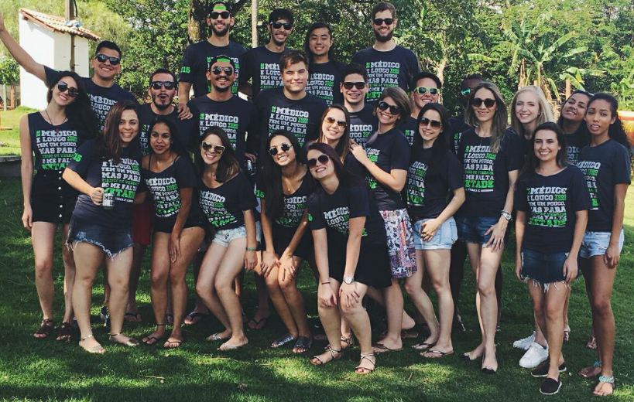
Comemoração do Meio Médico – Novembro de 2017
Fonte: Arquivo Pessoal

O TERCEIRO CICLO – AGORA É QUE SÃO ELAS

Na segunda semana de 2019, recebemos a notícia do falecimento do nosso amigo de turma Ivan. Amigo, te dedico uma canção, pois, não há um só dia que eu não pense em você. Você era luz, alegria, amor. Nunca vi você falando mal de alguém, seu coração era tão bom. Te levo comigo. Obrigada pelos 4 anos que pude conviver com você.
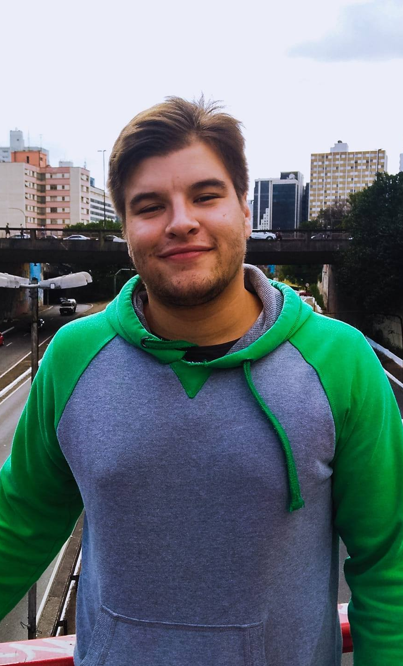
Nem sei porque você se foi
Quantas saudades eu senti
E de tristezas vou viver
E aquele adeus, não pude dar
Você marcou em minha vida
Viveu, morreu na minha história
Chego a ter medo do futuro
E da solidão, que em minha porta bate
E eu
Gostava tanto de você
Gostava tanto de você
Eu corro fujo desta sombra
Em sonhos vejo este passado
E na parede do meu quarto
Ainda está o seu retrato
Quero ver pra não lembrar
Pensei até em me mudar
Lugar qualquer que não exista
O pensamento em você
E eu
Gostava tanto de você
Gostava tanto de você

(Gostava Tanto de Você – Tim Maia)
Ivan
Fonte: Facebook.

E assim começamos o internato, imersão total.
Iniciei no estágio de Ginecologia & Obstetrícia, que nos ensinou muito sobre prática e teoria, pois de um lado tínhamos aulas incríveis e na pratica ficávamos tão chateados. Apesar disso, saí feliz do estágio.
Após, fomos para o estágio de Pediatria, estágio que acabou com minha saúde mental pela carga horária absurda. Gostaria de deixar registrado que trabalhar 7 semanas com apenas 3 dias de folga ao longo disso é um absurdo. Nesse estágio tive outro Burn-Out e questionei sinceramente o que eu estava fazendo da minha vida. Eu amo medicina, mas eu também gosto de fazer outras coisas como dormir pelo menos 6h por dia, me exercitar, ter o mínimo de tempo pra me alimentar e visitar minha família às vezes. Ser médico não é ser robô. É importante que tenhamos o mínimo de tempo livre pra que possamos nos cuidar e descansar. Saí decepcionada e em pedaços.
Após, fomos para o estágio da Cirurgia, que foi bem mais tranquilo e aprendemos MUITO! Tenho muito carinho por este estágio, foi o melhor do 5º ano.
Veio a Clínica Médica e Clínica é Clínica. É uma elucubração mental absurda e muitos pacientes em fase final de vida. Não foi um estágio fácil.
Veio a Saúde da Família e Comunidade + Saúde Mental + Saúde Coletiva. Confesso que sempre tive mais dificuldade com essas áreas, mas foi um estágio que fizemos com outro grupo bem bacana e eu passei pelo Romeu Tortorelli, com a Drª Lia.
O 5º não começou fácil e não foi fácil. Não sei se poderia ter sido mais fácil com ajustes, ainda não sei se o problema era eu ou o Mundo. Quando penso no 5º ano, ainda não sei definir ao certo como me sinto. Tudo bem. Sem pressa. Talvez eu nunca saiba e talvez seja apenas isso que eu precise saber.
Gostaria de ressaltar uma Eletiva maravilhosa que fiz na AACD, na Ortopedia Pediátrica. Que serviço incrível e importante. Nunca esquecerei.
No fim do 5º ano também pude participar do Congresso Paulista de Ginecologia & Obstetrícia, para apresentar meu trabalho de Iniciação Científica (mais detalhes no final). Ali, me senti tão feliz, amei os temas. Queria ter conseguido entrar em todas as aulas.
Sai dali com a certeza que eu também seria Ginecologista & Obstetra. Tudo fez sentido.
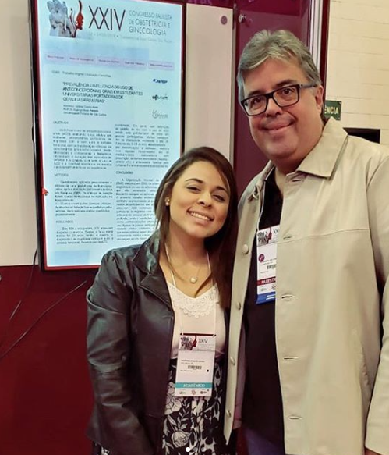

Apresentação de Iniciação Científica na SOGESP 2019, eu e meu orientador, Rodrigo Alves.
Fonte: Arquivo Pessoal.
O 6º ano começou com melhores energias, com o enfoque nas provas de residência e no fim.
Porém, na mídia já víamos notícias de um novo vírus circulando por ai, chamado Sars-CoV2, ou Coronavirus. Fizemos 4 semanas do primeiro estágio, “Ambulatórios” e, no dia 11 de Março de 2020, a Organização Mundial da Saúde (OMS) declara o estado de Pandemia do novo Coronavírus. Com isso, nosso curso – e sonho – foi paralisado.
Na quarentena, me agarrei ao meu novo amor, minha cachorrinha Manuela e aos estudos pra Residência.
Na Pandemia, o Governo Federal lançou um programa chamado “O Brasil Conta Comigo”, que solicitava aos alunos de Medicina do 5º e 6º ano a irem atuar na Pandemia. Só fui convocada em Julho.
Fiquei 8 semanas no Projeto e foi incrível. Sou muito grata por poder fazer meu internato no HU-UFSCar, hospital que foi e é modelo na Pandemia. Atendi pacientes COVID positivos, graves e em fim de vida. Isso foi essencial para a minha graduação e formação. A carga-horária do programa foi utilizada para a Clínica Médica e com a portaria do MEC autorizando que nos formássemos com 75% da carga horária prevista do internato, após muitas discussões, conseguimos, em Setembro de 2020, retornar normalmente nossas atividades, com algumas pequenas mudanças.
Novos grupos, estágios mais curtos, sempre de máscara, porém retornamos.
Passamos pelo estágio de Ginecologia & Obstetrícia e, no momento que escrevo este trabalho, estou na última semana do estágio de Cirurgia. Ainda falta o estágio da Pediatria.
E assim finalizo a narrativa dos ciclos. Há muito que aprender, ainda sou muito nova, estou cada dia aprendendo mais.
Este foi um ano de tantas perdas coletivas, tanto em saúde, como na política. Instabilidade, ataque à democracia, às minorias. Dificuldades também individuais. Porém, a lição que levo de 2020 é que podemos ser felizes com as pequenas coisas e que devemos investir no que nos faz bem.

CONCLUSÃO

Enquanto escrevo esse trabalho, restam 40 dias pro fim dessa jornada. Sonho um pouco adiado pela pandemia. Lembro com tanto carinho de quando recebi a notícia que passei no tão sonhado curso de Medicina.
Agora me despeço. Sei que já não sou a mesma pessoa que era quando cheguei, não tenho nem ideia do que serei daqui um tempo. Essa é a graça da vida. Essa fluidez, esse desconforto, esse “e agora?”.
Levo marcas no meu coração que jamais esquecerei, momentos tão bons, tantos momentos bons; alguns momentos tristes, pessoas que ficarão sempre comigo, pacientes, professores, amores, amigos.
Espero ter deixado bons frutos, boas memórias. Aos que magoei, peço perdão, eu fiz o melhor que pude com o que tinha no momento. Espero ser sempre humilde e aceitar críticas, espero buscar sempre minha melhor versão e ser gentil comigo mesma quando isso não for possível.
Não há muito o que dizer além de obrigada pela oportunidade. Acho que esses foram os melhores anos da minha vida.
Acho não, tenho certeza.

RESUMO DAS ATIVIDADES CURRICULARES E EXTRACURRICULARES

ESTÁGIOS ELETIVOS
- Estágio Eletivo em Pediatria – HU-UFSCar, 2016
- Estágio Eletivo em Genética Médica – UFSCar, 2017
- Estágio Eletivo em Radiologia – HU-UFSCar, 2017
- Estágio Eletivo em Oncologia – Santa Casa de São Carlos, 2018
- Estágio Eletivo em Anestesiologia - Santa Casa de São Carlos, 2018
- Estágio Eletivo em Ortopedia Pediátrica – AACD, 2019
- Estágio Eletivo em Cuidados Intensivos em Pediatria – Santa Casa de São Carlos, 2019.
- Estágio Eletivo em Pediatria – HU-UFSCar, 2020
- Estágio Eletivo em Urgência e Emergência – HU-UFSCar, 2020.

MONITORIA
- Obstetrícia, 2018.
Professor orientador: Humberto Hirakawa.

ORGANIZAÇÃO
- Liga de Infectologia da UFSCar (LINFU), 2016
Cargo: Coordenadora Financeira
- Liga de Dermatologia da UFSCar (LIDERM), 2017
Cargo: Vice-Presidente
- Liga Acadêmica de Especialidades Pediátricas da UFSCar (LAEP), 2017.
Cargo: Diretora

PESQUISA
2017-2020
- Prevalência e Influência do Uso de Anticoncepcionais Orais em Estudantes Universitárias Portadoras de Cefaleias Primárias
Descrição: As cefaleias estão entre os distúrbios neurológicos mais frequentes nas mulheres. Algumas cefaleias, como a migrânea com aura, podem ter relação com o nível hormonal feminino e sofrerem alterações de padrão durante o ciclo ovariano. O uso de anticoncepcionais hormonais orais com estrogênio em mulheres com cefaleia é um importante alvo de estudo, pois há uma ligação entre seu uso e o aumento do risco de eventos isquêmicos e trombóticos cerebrovasculares, como, por exemplo, o acidente vascular encefálico (AVE). O presente estudo teve por objetivo avaliar a frequência do uso de anticoncepcionais em universitárias portadoras de cefaleia ou migrânea com e sem aura e comparar, dentro desses grupos, a quantidade, duração e intensidade dos episódios de cefaleia e a eventual ocorrência de eventos vasculares, bem como relacionar essas informações com o tipo de anticoncepcional utilizado. Os dados foram obtidos através da aplicação de um questionário pré-confeccionado entre 145 universitárias na faixa etária de 18-35 anos e mostraram, nesta população, uma baixa prevalência (5,5%) de efeitos isquêmicos e tromboembólicos.
Pesquisa aprovada pelo Comitê de Ética em Pesquisa (CEP). CAAE: 74068817.5.0000.5504.
PROJETO APOIADO PELA FUNDAÇÃO DE AMPARO À PESQUISA DO ESTADO DE SÃO PAULO – FAPESP.

2017-2018
- A Unidade Educacional de Prática Profissional na Atenção Primária à Saúde no Curso de Medicina da UFSCar: diálogos sobre os aprendizados construídos.
Descrição: Esta pesquisa terá como objetivo compreender quais e como são construídos os aprendizados pelos estudantes que vivenciam a Unidade Educacional de Prática Profissional na Atenção Primária à Saúde. Para a compreensão do campo optou-se por desenvolver uma pesquisa com abordagem qualitativa, com utilização da técnica de Roda de Conversa como procedimento metodológico. Após aprovação do Comitê de Ética em Pesquisa, será realizada uma Roda de Conversa com os 12 estudantes dos 3 primeiros anos do curso de medicina. As falas serão gravadas em áudio e depois transcritas. Será realizada análise de conteúdo dos materiais buscando compreensão dos significados no contexto das falas.
Situação: Concluído; Natureza: Extensão.
Integrantes: Andressa Soares Castro Alves - Coordenador / Willian Fernandes Luna - Integrante / Renata Giannecchini Bongiovanni Kishi - Integrante / Giovana Kharfan Lima - Integrante / Caio Prado Liguori - Integrante.

